Seminarski rad

BIOENERGIJA

www.maturski.org

Uvod u bioenergiju

Bioenergija je univerzalna životna energija koju sva živa bića primaju u svoje materijalno tijelo svojim nastankom. Ona je sveprisutna energija koja je ključ života i predstavlja stvaralački agens. Bioenergija kao takva, predmet je proučavanja mnogih od prapočetaka ljudske civilizacije i predstavlja jednu od najvežih enigmi čovječanstva. Postoji li specifična biološka i organska forma energije?
Ljudi su kroz povijest pokušavali odgovoriti na to pitanje iz različitih perspektiva; znanstvene, filozofske, religijske, medicinske, pristupali tome empirički, hipotetski, analitički, filozofski, ali sve do današnjeg dana ne postoji općeprihvaćeni i uniformirani odgovor. Različite perspektive, uvelike su uvjetovane kulturološkim odrednicama okružja koje su ih stvorile, tako da razlikujemo primjerice zapadnjački i istočnjački pristup. S jedne strane, istočnjačka kultura je kudikamo više fokusirana na duhovnost i transcedentnost, dok je s druge strane zapadnjačka usmjerenija znanstvenom i eksperimentalnom pristupu čovjeku kao živom biću, te su stoga rezultati kao i metodika pojedinih antropolških zajednica drugačiji.
Jedan od najpoznatijih filozofa 20. stoljexa, Henri Berson, je zagovarao teoriju vječnog dinamizma univerzuma, koja je posljedica sveprisutne, univerzalne energije koju on naziva "elan vital" i koja svoju manifestaciju ima u svakom živom biću. Njegove teorije postale su popularne u New Age pokretu, te se njegovi sljedbenici nazivaju vitalistima. Dvije velike religije, taoizam i hinduizam, u svojim naxelima postavljaju univerzalnu, životnu energiju u funkciju pokretača života. U hinduizmu se ta energija zove prana, a u taoizmu chi, a u obje predstavljaju sveprisutnu, suptilnu, nevidljivu, dinamčku energiju. Zapadna kultura bioenergiju koristi kao termin u okvirima opisa energetskog polja koje okružuje sva živa bića, dok moderna fizika se na taj pojam referira nazivom aura. Osim spoznajnog značenja, bioenergija predstavlja pojam koji se veže uz ljudsko zdravlje, psihičko i fizičko. Kineska i indijska medicina, stoljećima su se temeljila na ideji energetskih meridijana koji protječu kroz ljudsko tijelo i kroz koje putuje biološka energija te na energetskim centrima kroz koje se bioenergija distribuira i prolazi. Medicina Zapada je prilično skeptična po pitanju bioenergije i bioenergetskih polja, te je tek u novije vrijeme došlo do afirmacija primjerice terapeutskih metoda akupresure i
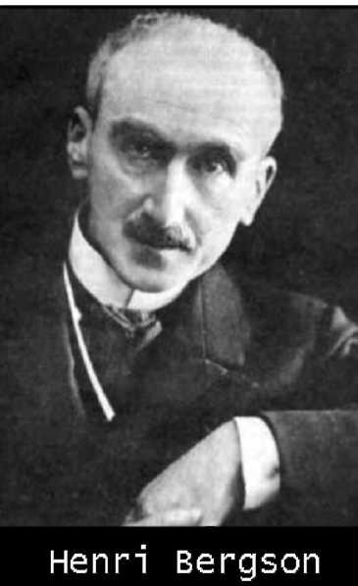
akupunkture kao i dijagnostičkih poput mjerenja bioenergetskog potencijala.

Prana

Da bismo promijenili nešto, moramo mijenjati energiju koja je uzrok svakom kretanju i dinamizmu. Ova rečenica je jedno od temeljnih načela joge - "discipline praktičnog uma" koja pretpostavljala rezumijevanje tijela i duha te energije koja ih prožima i ujedinjuje. Univerzalna energija koja prolazi materijom i metafizikom u sanskrtskom jeziku se naziva prana. Samo značenje riječi je višeznačno, a označava primarnu energiju, dah života i životnu energiju.
Pojam prane dolazi iz vedskih knjiga, jednih od najstarijih pisanih spomenika indo-europskog kulturno-
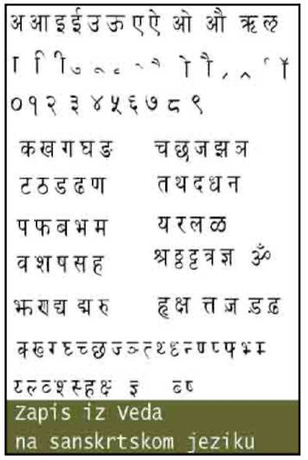
civilizacijskog kruga koje datiraju od 2000. godine prije Krista. Vede imaju posebno značenje u indijskoj kulturi te predstavljaju začetke filozofije i religije tih prostora. Termin prana je također čest u jogijskoj terminologiji te podrazumijva različite podtipove i oblike čije razumijevanje je bitno za potpuni uvid u značenje prane i njene manifestacije. Prana nije samo životna snaga, ona je glavni oblik umne energije i tjelesne energije, te je cijeli svemir manifestacija Prane i predstavlja kreativnu snagu Na kozmičkoj razini, postoje dva aspekta Prane. Prvi je unimanifestni aspekt Prane, što
predstavlja svjesnost koja transcendira svako stvaranje. Drugi, manifestni aspekt Prane je snaga stvaranja kao takva. Prana nastaje iz svojstava raja-e, aktivne snage prirode (Prakriti). Priroda se sastoji od tri svojstva - sattva ili harmonija koja je podloga nastanku uma, raja ili kretanje koja uzrokuje Pranu i tamas ili inercija, uzrok stvaranju materije. Relativno našoj fizičkoj egzistenciji, Prana ili životna energija je modifikacija zračnog elementa - primarno kisika kojeg dišemo koji omugućava život, ali kako zrak potiče iz etera ili svemira, Prana se pojavljuje u svemiru, tj. gdjegod se stvara svemir, stvara se i Prana.

Stvaranje materije

Bez Prane, fizičko tijelo predstavlja samo beživotnu materiju. Prana oblikuje materiju u različita tkiva i organe, što postiže kroz različite energetske kanale (Nadi). Prana stvara otvore i kanale u glavi, mozgu, u ustima, vokalnim organima, urinarno-genitalnom području, probavnom sustavu, te se proširuje preko kanala u unutrašnje organe (jetru, slezenu, srce) i do udova, stvarajući vene i arterije, kao i mišiće,
kosti i živce. Samana Vayu - jedna manifestacija Prane u tijelu stvara trup tijela (kojim dominira gastro-intestinalni trakt), dok Vyana Vayu, druga manifestacija Prane stvara udove. Disanje je uz stvaranje materije, glavni forma aktivnosti Prane, što je bitna odrednica prakticiranja i razumijevanje joge.
Prana i intelekt

Um je stvoren, oživljen i pokrenut od prane. Prana regulira senzornu impresiju, mentalnu digestiju i mentalnu cirkulaciju, te također eliminira toksičnih ideja i negativnih emocija, potiče prolaz pozitivne mentalne energije, snage i entuzijazma.

Chi

Prema drevnoj kineskoj filozofiji i religiji (taoizam), svemir, ljudi i priroda, uvelike su utjecani od strane univerzalne energije - chi. Tumačenje taoizma govori da je svemir i sve što se u njemu nalazi, izravno derivirano iz chi-a, koji prožimlje svu materiju i smatra se esencijalnom životnom snagom za svaki živi organizam. Chi, doslovno znači zrak, dah energija, plin. S filozofskog aspekta gledano, on se definira kao intrinsična energija, biofizička energija ili pak životna snaga. Postoji pet osnovnih elemenata koji manifestiraju chi i koji moraju biti u balansu kako bi protok chi-a bio harmoničan, a to su metal, voda, drvo, vatra i zemlja. Kinezi chi smatraju nevidljivom energijom, ona koja cirkulira kroz tijelo, oživljavajući ga.
Vjeruje se da smo rođeni s fiksnom količinom životne energije, predanatalnim chi-jem, koji je pohranjen u tan tien-u (fizičkom centru energije, lociranim tri prsta ispod pupka). Ova energija se postupno gubi tijekom života, ali se također povećava od strane postnatalnog chi-ja, kojeg dobivamo iz hrana i zraka. Energija chi cirkulira kroz tijelo putem različitih meridijana. Prema drevnoj kineskoj filozofiji, postoje putevi kroz koje se krv i energija transportiraju prema organima te predstavljaju energetske tokove kroz tijelo, na čemu se temelje kineske terapeutske metode akupresure i akupunkture.
Chi se aktivira i rukovodi od strane ljudskog uma i odgovoran je za kretanje tijela. Da bi protok chi-a bio efikasan, chi se u tijelu mora kultivirati i kontrolu protjecanja vježbati, kako bi tijelo i um postali jedno sa svemirom. Drevna vještina Tai Chi proskribira meditacijske i respiratorne vježbe koje pomažu u dostizanju tog cilja. Chi svakog pojedinca, neodvojiva je cjelina s chi-jem svemira i konstantno je u interakciji s njim. Konstantna izmjena i protok chi-a iz svemira u čovjeka i obrnuto, jest srž života.
Kada je protok chi-a snažan i stabilan, tijelo je zdravo. Ako je protok blokiran u bilo kojem području tijela, postajemo
bolesni. Smrt je stanje determinirano potpunim prestankom protoka chi-a. Potpuna obnova chi-a dostiziva je za vrijeme duboke relaksacije ( tijekom sna ili meditacije), gdje se postiže stanje harmonije. Svemirski chi prima mozak tijekom stanja duboke relaksacije, kada uzorci električne aktivnosti mozga postanu potpuno pravilni. Svi ljudi posjeduju snagu chi-a, iako ona nije podjednako razvijena u svakome, kao što je stupanj kontrole i spoznaje njegovog protoka individualan.

Znanstvena perspektiva

Znanost od svojih začetaka pokušava proniknuti u fenomen života. Do danas znanost nije uspjela objasniti «iskru» koja je oživjela materiju i stvorila život.
Znanstvenici su uspjeli klonirati živa bića, što je u pravom smislu reprodukcija života, ali u svakom slučaju, nije njegovo stvaranje. Ono što se sa sigurnošću danas može ustvrditi jest da živa tvar reagira na podražaje svjetlosti tj. energije različitih frekvencija, točnije rečeno, u ovisnosti o stanici, tkivu, organu, živa tvar manifestira različita ponašanja u ovisnosti o valnoj duljini energetskih podražaja.
Ono što se smatra ključem života jest makromolekula DNA, koja se pronalazi u svakoj stanici živog organizma te je nositelj genetičkog materijala organske jedinke. U nekom višem smislu, molekula DNA predstavlja potencijalnu energiju života, budući da DNA ima mogućnost autoreprodukcije i stvaranja. Sposobnost življenja jest sposobnost enkapsulacije DNA unutar stanice, čime je ostvareno reproduktivno svojstvo žive stanice. Molekula DNA ima bitno svojstvo prenošenja informacije drugoj molekuli (RNA) koja, kao prijenosnik podataka, prenosi informacije drugoj molekuli DNA. Prijenos informacije, u apstraktnom smislu, u biti znači prijenos potencijalne energije. Energija, u svom izvornom obliku, predstavlja osnovu života.
Novija istraživanja na području fizike (Tesla, Nieper, Recami) ustvrđuju postojanje uniformnog oblika energije koja ima različite oblike pojavnosti, ali svugdje iskazuje određena ista svojstva, ponajprije određen stupanj oscilacija, ili ako se promatra cijeli sustav, entropiju, mjerljivo svojstvo neuređenosti sustava. Ono što izaziva dinamiku nekog energetskog sustava jest stalno kolebanje i protok energije kroz materiju, i što je bitno, predstavlja mjerljivu veličinu ali isključivo u njenim manifestacijama na materiji. Takva univerzalna energija uočljiva u svakom sustavu naziva se tahionska energija i samim time u okviru svoje univerzalnosti označava praiskonsku energiju. Shvaćanje svemira kao sustava začetog univerzalnim oblikom energije, dovodi do veze svaka dva entiteta u svemiru kao takvom.
Međusobna interakcija i energetski utjecaj čestica u sustavima se smatra prijenosom informacija.Informacija se lančano prijenosi na druge sudionike sustava čime je ostvarena stalna izmjena informacija i vječna dinamika sustava.
Pojavnosti ovakve univerzalne energije, očitavaju se u različitim eksperimentima, ali nedostatak postojexeg pristupa je nemoguxnost mjerenja i zapaxanja suptilnih promjena na materiji, xto je odluxujuxi korak ka shvaxanju globalne, univerzalne, praiskonske energije. Ono xto se u podruxju bioenergije znanstveno istraxuje jesu razlixiti oblici kvantifikabilne energije : elektromagnetska polja, torzijska polja, moždani valovi, neurološke emanacije te stanična i atomska radijacija.
Pristup ovakvim istraživanjima je najčešće emprički, te se fokusira na interakcije suptilnih energija unutar nekog sustava te utjecaj tih energija na biološke sustave i fizičku materiju. Nadalje, u području bioenergetskih istraxivanja, proučava se razmjena informacija u smislu prijenosa energije i njen utjecaj na procese ozdravljenja i anomalijske fenomene živih organizama. Naprotiv uvriježenom mišljenju, razmjerno veliki broj znanstvenih i kliničkih istraživanja je proveden na ovom području. Npr. znanstveno je dokazano da antene koje emitiraju amplitudno modulirana elektromagnetska polja, utjexu na centralni živčani sustav, te se kao takv koriste za lječenja insomnije i hipertenzije. Sinusoidalno električno polje slabog inteziteta uspješno liječi artritis, ulcerus, kroničnu bol, neurološke poremećaje i popratne pojave kemoterapije. S druge strane, osim proučavanja utjecaja eksternih čimbenika na organizam, u zadnje vrijeme se poseban naglasak u istraživanjima ove vrste stavlja na istraživanje utjecaja živih organizama na druge organizme. Emanacije ili očitavanje energetskih polja koje emitiraju živa bića, znanstvenici objašnjavaju protokom energije kroz tijelo, što je u potpunosti u skladu s tumačenjem bioenergetičara.
Mnogi su znanstvenici pokušali svojim eksperimentima proniknuti u temelje života. U dvadesetom stoljeću, istraživanja u ovom području postaju sve učestalija i interdisciplinarna, čime se dolazi do novih spoznaja i perspektiva.
Jedan od najutjecajnijih, ali i najkontraverznijih znanstvenika koji su djelovali na ovom području je Wilhelm Reich te je njegova teorija orogona temelj suvremenog znanstvenog pristupa bioenergiji.

Orgonomija

na teroiji
Orgonomija je znanost o orgonu koja se temelji orgonske energije za koju je sazlužan austrijski psihoanalitičar Wilhelm Reich. Reich je tvrdio da je
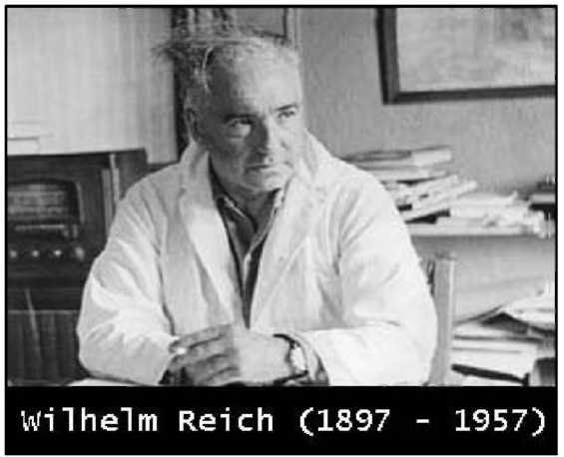
orgonska
energija sveprisutna i zaslužna za pojave koje okružuju živa bića.
Reichova teorija razvijana tokom nekoliko godina i proširivana tijekom njegova života, a rezultat je njegovih iskustava s neurotičnim pacijentima i biološkim eksperimentima, koje su prema njegovoj tvrdnji bili konkretni dokazi za postojanje univerzalne životne energije, kasnije nazvane orgonom. Reich je prvo proučavao bioelektričnu prirodu zadovoljstva i anksioznosti. Koristeći galvanometar, otkrio je da se prilikom zadovoljstva dešavaju promjene u bioelektričnim svojstvima kože povećanjem naboja, dok se u anksioznim situacijama ne mijenja naboj kože. Ovaj fenomen, inicijalno je nazvao "bioelektričnom energijom". Kasnije, pokušavajući otkriti porijeklo života, Reich je naišao na otkriće koje je nazvao bionima.
Bioni predstavljaju tjelešca energije, koja zrače određenim stupnjem radijacije i nabijaju se u slučaju da se nalaze uz žive kulture koje također sadržavaju takva tjelešca. Reich je kasnije ustvrdio da je pronađena radijacija zapravo ista energija koju je promatrao u eksperimentima s kožom te da se nalazi u svim živim bićima i u slobodnom obliku u atmosferi. Preimenovao je tu energiju u orgon. Nakon ekperimenta u kojem je uspio razbiti stanice protozoe u bione i nakon toga promatrati stvaranje protozoe iz dobivenih biona, počeo je proučavati fomacije stanica raka. Eksperimentima je ustvrdio da je rezultat sličan eksperimentu s protozoom i da se stanice raka stvaraju iz raspadajućeg živog tkiva, što je zabilježeno filmskom vrpcom.
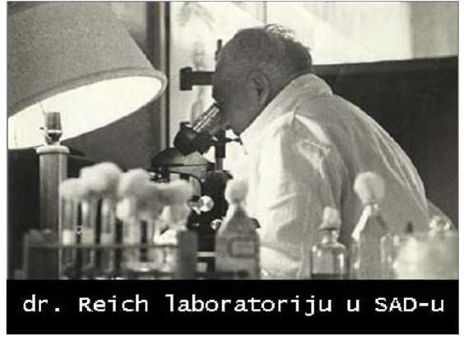
Nastavljajući proučavanje raka, Reich je razvio orgonski akumulator -koncentrator orgonske energije. Sama sprava je bila velika kutija koja je bila konstruirana od mnogo slojeva metala i organske tvari. Ekrperimentima s orgonskim akumulatorom uspoređivao je životne vjekove miševa koji su bili zdravi i miševa s rakom. rezultati su pokazali da su miševi s rakom pod utjecajem akumulatora, duže živjeli i od zdravih miševa koji nisu bili pod utjecajem akumulatora. Reich je nastavio svoje ekperimente na ljudima. Otkrio je orgonski akumulator pomaž liječiti različite oblike bolesti, što je Reich objasnio nedostatkom orgona u organizmu, što je nadomještavao orgonski akumulator. Subjekti koji su već imali visoku razinu orgona u sebi, nisu mogli tolerirati akumulator.
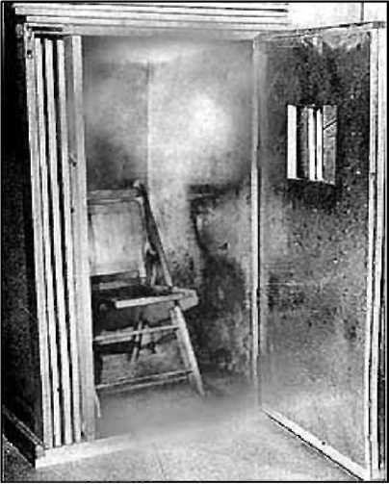
Vjerujući da orgonska energija se može suprotstaviti nuklearnoj radijcaiji, Recih je izveo „Oranurski eksperiment". U sklopu procedure, 1 mg radija u željeznom kontejneru je stavljen uz 20 - slojni orgonski akumulator u metalnoj sobi. Rezultat ekperimenta je bio katastrofalan; miševi su uginuli, a labaratorij je morao biti evakuiran. Oranurski ekperiment je doveo do Reichova otkrića „smrtonosnog orgona" koji je rezultat nuklearne radijacije i orgonske energije i koji je opisan kao toksična crna tvar koja je jako nabijena i privučena vodom i kisikom.
Za razbijanje smrtonosnog orgona, Reich je razvio raspršivač oblaka, instrument koji se sastoji od pet šupljih cijevi uzemljenih u vodi. Reich je vjerovao da raspršivač može koncentrirati smrtonosni orgon iz atmosfere u ovdu. Kasnije je modificirao ovu napravu za primjenu na ljudima, kako bio transferirao energiju koja je blokirana mišićnim kontrakcijama u svrsi oslobađanja energije i potisnutih emocija kod svojih pacijenata.
Bioenergetska polja
Životna snaga je pojam koji se danas veže uz bioenergetsko polje. Terapeuti rukama, akupunkturisti, kiropraktičari i mnogi drugi iscjeljitelji manipuliraju bioenergetskim poljem, balansirajući životnu energiju tijela te tako liječeći pacijenta.
Izraz bioenergetski u ovom kontekstu je dvosmislen. Ovaj termin se koristi u konvencionalnoj biokemiji te označava mjerljive izmjene energije unutar organizama, i između njih i okoliša, koji se dešavaju normalnim fizičkim i kemijskim procesima. Alternativna medicina, s druge strane percipira bioenergiju kao holističku životnu snagu koja je izvan dosega konvencionalne fizike i kemije.
Prema nekim fizičarima, uvažava se mišljenje, iako ne općenito prihvaćeno da principi bioenergetske medicine pokriće nalaze u teorijama kvantne fizike, te da je bioenergetska medicina studija o ljudskim i životinjskim tijelima i dinamičkim elektromagnetskim poljima koja egzistiraju u elektromagnetskom okolišu. Bioenergetsko polje kao specijalni oblik elektromagnetizma jest jedan od modela koji su postavili fizičari i u tom kontekstu, na bioenergetsko polje se referira pojmom aura. Ljudima je specijalnom infracrvenom kamerom, moguće snimiti auru, ali ovo se može identificirati kao elektromagnetska radijacija tamnog tijela. Tamnim tijelom identificiraju se sva ona tijela koja reflektiraju malo svjetla, te koja emitiraju oku nevidljivu infracrvenu svjetlost kao rezultat termalnim kretanja svih nabijenih čestica unutar tijela. Umiranjem, takvo infracrveno zračenje se smanjuje.
Osim infracrvenog zračenja, elektromagnetski valovi drugih frekvencija se mogu detektirati iz mozga i drugih organa. U konvencionalnoj medicini, oni služe u dijagnostičke svrhe, dok se ta činjenica u potpunosti uklapa u teorije liječenja alternativne medicine.
Semyon Davidovich Kirilian je 1937. godine otkrio da
fotografije živih objekata koji su
stavljeni u pulsirajuće
elektromagnetsko polje prikazuju
auru. U Kirilanovu eksperimentu,
objekt, kao npr. svježe odrezan
list je smješten na fotografski
film koji je električno izoliran od
plosnate aluminijske elektrode s
dielektričnim materijalom.
Puslirajući snažni naboj se tada
pusti preko druge elektrode koja je
u izravnom kontaktu s objektom i
aluminijskom elektrodom.
Rezultirajuće fotografije
indiciraju dinamične, promjenjive
i svjetlošću.
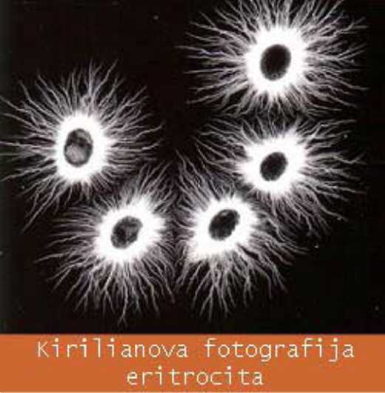
uzorke s višebojnim iskrama
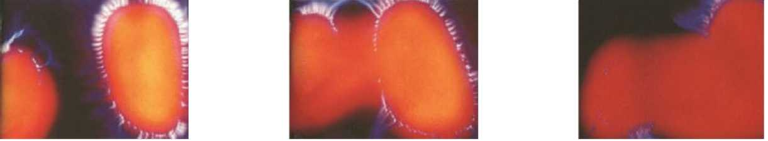
Prva slika (s lijeva na desno) pokazuje Kirilianovu fotografiju prstiju ljubavnog para smjextenih na fotografsku ploču u neugodnoj situaciji. Na drugoj slici, situacija se promijenila - par međusobno razgovara, te su jasno vidljive promjene na auri. Na trećoj fotografiji, par se ljubi, te je jasno vidljivo da su se njihove aure spojile.
Bioenergija u medicini

Bioenergija je pojam koji se danas prvenstveno vežu uz alternativnu medicinu, iako je ona i mnogo više od toga, jer predstavlja rezultat nebrojenih meditativnih i transcedentnih iskustava drevnih filozofskih i religijskih kultura istočnih civilizacija.
New age pokret u zapadnoj civilizaciji, uvelike je popularizirao i ponovno otkrio neke bio-terapijske metode, čija utilizacija od onda dobiva na rastućoj popularnosti i vjerodostojnosti u suvremenom društvu.
Bioenergetske medicinske terapije se zasnivaju na teoriji bioenergetskih polja koja govori da bioenergija prožimlje ljudsko tijelo i u stalnoj je interakciji s ostalim energijama u prirodi ; razlikujemo utjecaje energije organskih tvari, drugih živih bića, anorganskih tvari, pa čak i astrološke
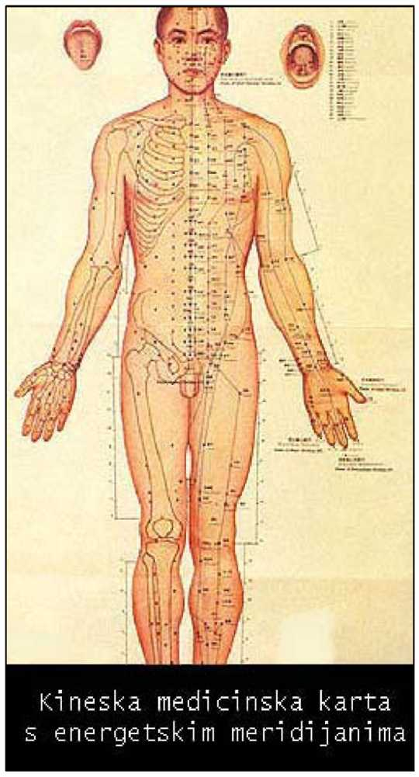
utjecaje. Bioenergetske teorije u kineskoj i indiskoj filozofiji i medicini, govore o harmoniji uma i tijela u funkciji zdravlja, što proširivši perspektivu na pojavnosti bioenergetskih polja koja okružuju i prožimlju pojedinca, se može protumačiti ravnotežnim i stabilnim protokom bioenergije kroz tijelo. Ideja energetskih kanala ili meridijana kroz koje se vrši distribucija energije po tijelu, potiče iz drevne Kine, te predstavlja temelje shvaćanja akpunkture i akupresure kao metode liječenja. Terapijske bioenergetske metode koje se danas koriste za poboljšanje i stabiliziranje čovjekova zdravlja, između ostalih uključuju ukupresuru, akupunkturu, ektoplazmiju, homeopatiju i liječenje rukama.
Zajednička osobina ovih metoda jest poimanje bioenergije kao životne energije koja je uvjetovana jedinstvom materije i duha čovjeka. Liječenje rukama, najčešća bioenergetska metoda koja se

upražnjuje, podrazumijeva djelovanje bioenergetskog polja ruku iscjeljitelja na subjekta terapije, sa svrhom manipulacije i konačno uravnoteženja njegovog bioenergetskog polja, što rezultira harmonijom i zdravljem. Liječenje bioenergetskim poljem ruku podrazumijeva telepatsko utjecanje na subjekta terapije i ne vrši se dodirom. Pacijenti koji su podvrgnuti bioenergetskom tretmanu, osjećaju različite senzacije na tijelu, poput valova topline, peckanja ili pritiska na određenim dijelovima tijela.
Legitimnost energetske medicine

WHO (World Health Organization), organizacija unutar UN-a, procjenjuje da se otprilike 70 % svjetske populacije oslanja na tradicionalne i alternativne medicinske sustave.
Harvardska medicinska studija je 1993. pokazala da 33% američke populacije ekstenzivno koristi alternativne tretmane, trošeći oko 14 milijardi dolara godišnje, a najnovija istraživanja pokazuju da se trend korištenja alternativne medicine i dalje nastavlja.
Službeno prihvaćene metode alternativne medicine koje svoju metodologiju pronalaze u teoriji bioenergije su hipnoterapija, Reiki, akupresura, akupunktura, liječenje svjetlošću zvukom i bojama, herbalna medicina, liječenje psihotroničnim, magnetskim i elektro-neuronskim stimulatorima, itd. Usprkos činjenici da se bioenergetske metode i danas drže alternativnima, poveći broj znanstvenih i kliničkih istraživanja na ovom polju je bio ispješno izveden. Studije su dokazale da na primjer pulsirajuće elektromagnetsko polje ubrzava zaraštanje tkiva, povećavajući brzinu formiranja epitelnih stanica, poboljšava cirkulaciju i pomaže u reparaciji krvnih žila.
Istraživanja su također dokazala da štakori koji su bili stimulirani elektroničkim podražajima na akupunkturnim točkama, su pokazivali znakove poboljšanja regeneracije periferalnog živčanog tkiva kao i regeneraciju leđne moždine. Druge studije su jasno ukazale na kliničku efektivnost tehnika kao hipnoterapije i terapije bioenergetskim poljem (energetsko liječenje rukama).
Medicinska hipnoterapija je uzrokovala 113 - postotno povećanje tolerancije boli kod kroničnih bolesnika i poboljšanje imunog sustava povećavajući razinu imunoglobulina
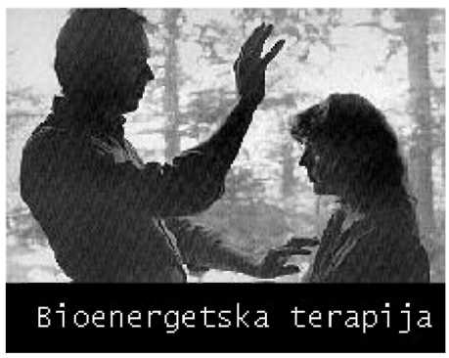
i aktivnosti bijelih krvnih zrnaca. Ekperimenti i istraživanja na područje terapije bioenergetskim poljem, dokazali su da se zaustavljanje pada i rast broja krnvih zrnaca kod pacijenata pod kemoterapijom, može postići bioenergetskim tretmanom u području timusa. Liječenje bioenergijom se iskazalo uspješnim i kod pacijenata s
AIDS-om u smislu kontroliranja simptoma.
Akreditirajuće znanstvene studije su također dokazale realnost i legitimnost metafizičkih fenomena. Godine 1997., profesori Andrey Geim i Jan Maan iz Sveučilišta u Nijmegen-u uspjeli su postići levitaju žive žabe koristeći bioenergetsko polje iscjeljitelja. Institut mehanike i optike iz Sankt Petersburg-a, je vodio kontroliranu studiju o kvantifibilnosti bioenergetskih efekata svjesnih napora bioenergetičara (telepata i psihičkih iscjeljitelja).
Studija je dokazala da trenirani bioenergetičari mogu pouzdano i kontrolirano utjecati na senzore eleketromagnetskog polja na udaljenosti od 200-3000 metara, uzrokujući mjerljive promjene od najmanje 30% u intezitetu signala, visokim stupnjem povezane s periodima svjesnog napora.

Bio-dijagnostika

Pogled u ljudski organizam pomoću sustava Amsat
Devedesetih se godina u tadašnjem Sovjetskom savezu pojavila želja i potreba za brzom i kvalitetnom provjerom zdravstvenog stanja najviših državnih dužnosnika, astronauta, pilota i ronioca. Još za sovjetske vlasti, tamošnji stručnjaci za svemisrsku tehnologiju i medicinu stvorili su osobit sustav za preventivnu računalnu dijagnostiku pod nazivom Amsat (Automatski medicinski sustav analize terapije) po modelu koji koriste astronauti, da bi im se prije odlaska i za vrijeme boravka u svemiru stalno kontroliralo stanje svih vitalnih organa.
Promjene u Rusiji omogućile su da se sustav Amsat, nakon osvajanja Zlatne medalje za inovacije u medicini na 23. Salonu inovacija u Genevi 1995. godine, počne koristiti i za potrebe običnih ljudi u stotinama medicinskih i drugih dijagnostičkih ustanova diljem svijeta.

Računalni sustav koji pokazuje jesmo li i koliko zdravi

Osobe koje su pritužuju na bol nepoznatog podrijetla, općenito loše stanje, umor, osjećaj nelagode ili druge neodređene simptome sada imaju mogućnost pomoću sustava Amsat dobiti računalni uvid u funkcionalno stanje svih svojih organa, te sliku o radu vegetativnog, živčanog i drugih sustavaorganizma.
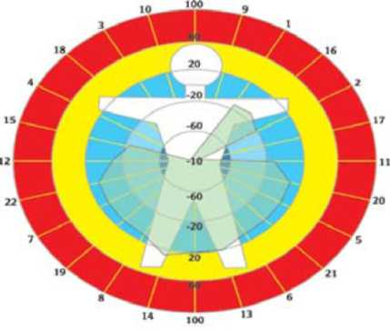
Za samo par minuta sustav Amsat daje informaciju o funkcionalnom stanju organa. Pomoću spektra boja i nakon brze računalne obrade na shemi ljudskog tijela vidi se svaki pojedini organ, stanje svakog kralješka, te mogući otklon od normale.
Sustav Amsat preporučuje se najširoj populaciji kao preventivna dijagnostika koja omogućava otkrivanje mogućih promjena u organizmu i do dvije godine prije pojave prvih simptoma. Osobito je preporučljiv ljudima koji su na svom radnom mjestu ili u svakodnevnom životu izloženi jakom stresu.
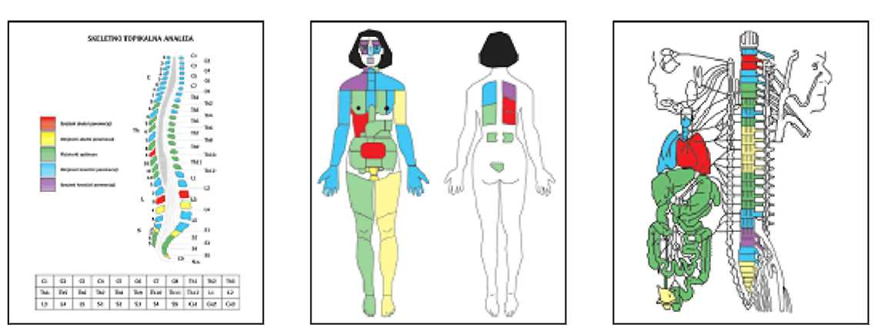

Postupak dijagnosticiranja

Postupak dijagnosticiranja obavlja se pomoću šest elektroda (po dvije za ruke, noge i čelo) kojima teče test signal, apsolutno neškodljiv po zdravlje, u trajanju od samo par minuta, poput EKG snimanja. Ovaj je postupak potpuno bezbolan, primjeren djeci i odraslima.
Akupunkturno povezani organi i sustavi u našem tijelu, izmjereni pri istosmjernoj i izmjeničnoj struji, daju objektivnu informaciju o stanju organizma te izdvajaju organe i organske sustave s patološkim promjenama.
Grafički prikaz sustava Amsat, sa slikama, opisom i postotkom odstupanja od normalnog funkcioniranja svakog pojedinog organa, pruža uvid u malfunkcije u tijelu i predstavlja iznimno učinkovitu dijagnostiku.

www.maturski.org

